Notice d’utilisation E-Synergie

Portail de dépôt et de suivi des demandes de subvention et de paiement dématérialisées pour le Programme Opérationnel Interrégional FEDER Massif central 2014-2020

La demande de subvention

Adresses de connexion selon la localisation de votre projet :

https://portail.synergie.asp-public.fr/e_synergie/portail/gip-massif-central

Prérequis techniques :

Disposer d’au moins un navigateur internet suivant sur votre ordinateur :
- Mozilla Firefox : toutes versions à partir de la version 38
- Google Chrome : toutes versions à partir de la version 43
- Apple Safari : toutes versions à partir de la version 7
- Ne pas utiliser Internet Explorer

Disposer d’une adresse mail valide pour activer votre compte e-Synergie et recevoir vos alertes, et d’un outil permettant de numériser des documents.

Télécharger toutes les annexes nécessaires au dépôt de votre demande de subvention, dans la rubrique « Déposer un dossier – Demande FEDER »

Support technique : Pierre-Emmanuel MÉLAC (pe.melac@gip-massif-central.org – 04.73.31.82.13.)

Création de votre compte utilisateur 3

Page d’accueil de votre espace utilisateur 5

Informations pratiques préliminaires 6

Conseils avant de débuter la saisie 7

Création de la demande de subvention 7

Echanges avec le service instructeur 7

Etape 0 : Choix du programme opérationnel et de la codification du projet 8

Etape 1 : Informations concernant le(s) porteur(s) 10

1.1 Cas général - Porteur du projet 10

1.2 Cas particulier - Autre(s) porteur(s) concerné(s) 11

Etape 2 : Identification des contact(s) 12

Etape 3 : Projet 13

Etape 4 : Plan de financement 15

4.1 Les dépenses 15

4.2 Les ressources 18

Etape 5 : Les indicateurs 19

Etape 6 : Les autres obligations 20

Etape 7 : Autres pièces justificatives et envoi de la demande 22

Création de votre compte utilisateur

- Sélectionnez le type organisation que vous représentez : association, entreprise ou entité publique (ne pas utiliser « particulier » car non éligible au programme interrégional).
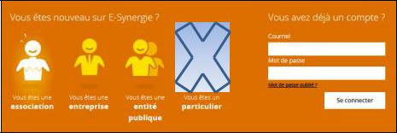

Remarque : Cet écran vous permettra par la suite de réinitialiser votre mot de passe en cas d’oubli en cliquant sur « Mot de passe oublié ? »).

- Renseignez les informations concernant votre organisation puis celles vous concernant dans la partie Compte utilisateur.

Remarques : Le courriel du compte utilisateur doit être valide et accessible car il servira ensuite d’identifiant de connexion et pour les échanges avec le service instructeur. Ce compte utilisateur correspond à la personne qui représente votre organisation en tant que gestionnaire principal.
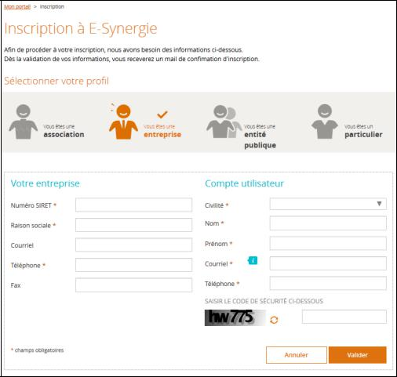

Après validation, vous recevrez un mail (voir ci-dessous) vous permettant de créer votre mot de passe et d’activer votre compte.
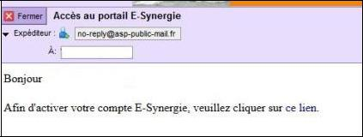

Remarque : en cas de non réception du mail d’activation, vérifiez si celui-ci n’est pas présent dans vos courriers indésirables (spams).

Si un compte est déjà enregistré pour votre structure, le gestionnaire du compte recevra automatiquement un mail l’avertissant de votre tentative de création.
Vous pouvez également contacter le référent Synergie (Pierre-Emmanuel MÉlac – pe.melac@gip-massif-central.org – 04.73.31.82.13) qui pourra vous indiquer la personne à contacter pour la création de votre compte.

3. Créez votre mot de passe et activez votre compte en cliquant sur le lien

Renseignez votre mot de passe et la question secrète puis validez.
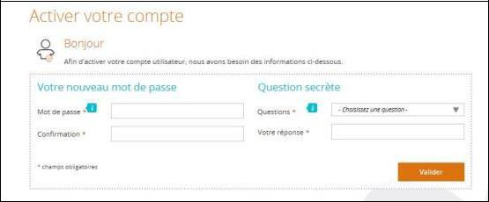

- Retournez à la page d’accueil du portail puis saisissez votre identifiant et mot de passe pour vous connecter

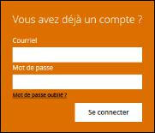

Page d’accueil de votre espace utilisateur

Description des menus de la page d’accueil
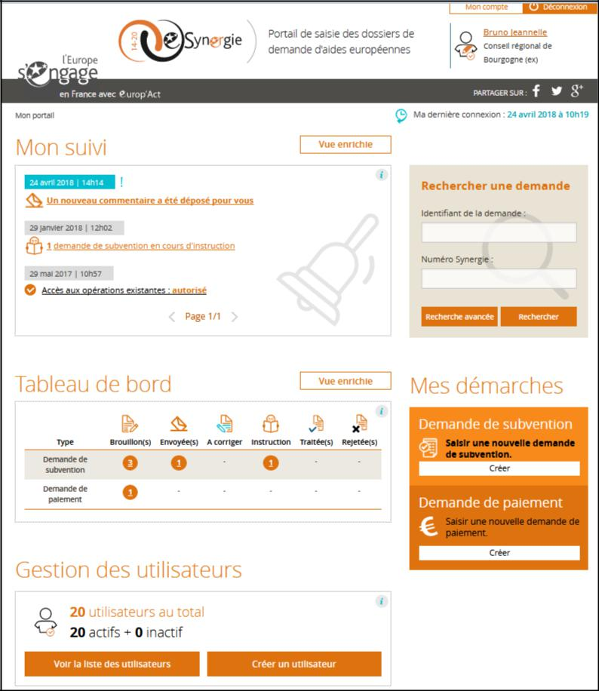

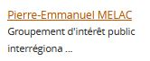

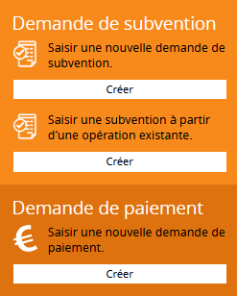

- Mon suivi : état de vos demandes et des échanges par communication (exemple : demandes de compléments d’informations ou de pièces)
- Tableau de bord : synthèse de vos demandes de subvention et de paiement en fonction de leur d’avancement
- Gestion des utilisateurs : gestion des utilisateurs de votre organisation avec possibilité de créer et gérer d’autres utilisateurs secondaires (si vous êtes l’administrateur du compte)
- Rechercher une demande : recherche des demandes ou des opérations de Synergie
- Mes démarches : création des nouvelles demandes de subvention ou de paiement
- Mon compte (en haut à droite) : accès à la modification des informations concernant votre organisation et votre compte

Informations pratiques préliminaires

- Le symbole situé à droite d’un champ permet d’afficher une aide à saisie sur le champ à renseigner (très utile !).
- L’astérisque () indique que le champ est à renseigner obligatoirement pour passer à l’étape suivante.
- Les champs grisés ne sont pas saisissables ou sont renseignés automatiquement.
- Enregistrez régulièrement votre saisie et ne fermez pas la fenêtre en cliquant sur la petite croix sans avoir enregistré au préalable : toutes les données saisies seraient perdues.

Vous pouvez à tout moment :

- Enregistrer votre saisie, même si elle n’est pas complète. Lorsque vous désirerez arrêter votre saisie, un message vous rappellera de sauvegarder le cas échéant. Votre document sera alors stocké dans les brouillons. Vous n’êtes donc pas tenu de créer votre demande de subvention (ou de paiement) en une seule fois,
- Modifier votre demande à l’état de brouillon (tant qu’elle n’est pas envoyée) et revenir en arrière à tout moment dans le processus et les étapes de saisie,
- Eventuellement supprimer votre demande,
- Exporter et récupérer votre demande au format PDF tout au long de votre saisie,
- Rédiger plusieurs demandes (il n’est pas nécessaire d’avoir envoyé une demande afin d’en rédiger une seconde).
- Communiquer et échanger des documents avec le service en charge de l’instruction une fois votre demande de subvention ou de paiement envoyée en cliquant sur le premier l’icône à droite de la demande (voir ci-dessous).

- Revenir à l’écran d’accueil de votre portail, en cliquant sur « Mon portail », en haut à gauche de l’écran ou sur le logo eSynergie.
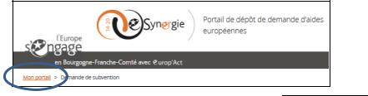

- Pour quitter le portail, Il est recommandé d’utiliser le bouton en haut à droite de la fenêtre du navigateur.
Contact pour l’assistance technique :
- Pierre-Emmanuel MÉLAC – pe.melac@gip-massif-central.org – 04.73.31.82.13.

Conseils avant de débuter la saisie

Assurez-vous :

- que votre projet soit bien défini (actions menées, calendrier, plan de financement…) et qu’il soit éligible au programme opérationnel interrégional FEDER Massif central ;
- que les actions se déroulent ou bénéficient au territoire du Massif central ;
- que vos moyens administratifs permettent d’assurer la traçabilité de l’ensemble des flux financiers liés à votre projet (dépenses et ressources) et de garantir la conservation et la collecte de l’ensemble des justificatifs qui vous seront demandés ;
- que vous disposez de la capacité financière (trésorerie) suffisante pour conduire le projet et pour avancer les sommes nécessaires à la conduite de votre projet

Afin de vous aider à répondre à l’ensemble de ces questions, il est vivement conseillé de déposer une manifestation d’intérêt sur le site partenarial du Massif central : www.massif-central.eu, rubrique « J’ai un projet »

Création de la demande de subvention
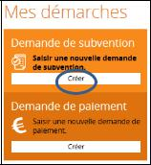

Pour créer une demande de subvention, cliquez sur « Créer » dans la zone « Mes démarches – demande de subvention » sur la droite de l’écran d’accueil du portail :

Après avoir saisi les informations relatives au programme (voir étape 0 ci-dessous), la saisie de votre demande de subvention se poursuivra ensuite tout au long de 7 étapes de navigation matérialisées dans le bandeau en haut de votre écran (voir détail des étapes ci-après) :

Renseignez les différents éléments demandés à partir des éléments présentés ci-après et en utilisant selon vos besoins l’aide à la saisie en cliquant sur les symboles.

Echanges avec le service instructeur

Une fois votre demande de subvention envoyée, vous pourrez communiquer et échanger des informations et documents avec le service en charge de l’instruction en cliquant sur le premier l’icône à droite de l’écran relatif à la demande (voir ci-dessous).

Etape 0 : Choix du programme opérationnel et de la codification du projet

- Territoire et Programme : sélectionnez le territoire géographique « Massif central » puis le programme opérationnel Interrégional Massif central FEDER correspondant à votre projet.

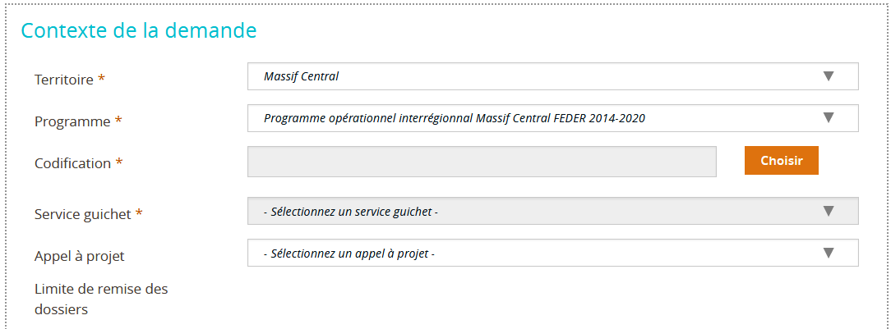
- Codification :
Cliquez sur le bouton Choisir
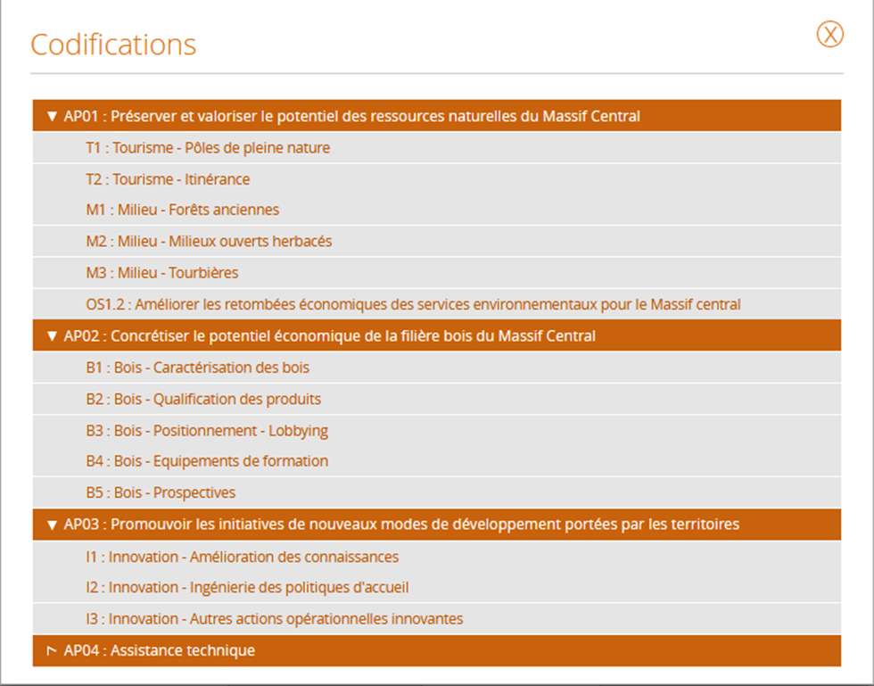

Cliquez sur les flèches de chaque axe pour afficher puis sélectionner la thématique qui correspond à votre projet.

Il est conseillé de se référer au Guide du Porteur de projets accessibles sur le site internet www.massif-central.eu ou de vous adresser au référent Synergie (pe.melac@gip-massif-central.org – 04.73.31.82.13).
NB : Le service instructeur pourra modifier la codification que vous aurez choisie si cela s’avère nécessaire.

- Service guichet : sélectionner GIP Massif central (SERV-182)
- Appel à projet (le cas échéant) : à renseigner si vous déposez votre dossier dans le cadre d’un appel à projets (seuls les appels à projets en cours apparaissent dans cette liste)

Affichage des contacts et coordonnées du service gestionnaire

Après avoir renseigné le programme opérationnel et la codification correspondant au projet, les contacts du service gestionnaire s’affichent.

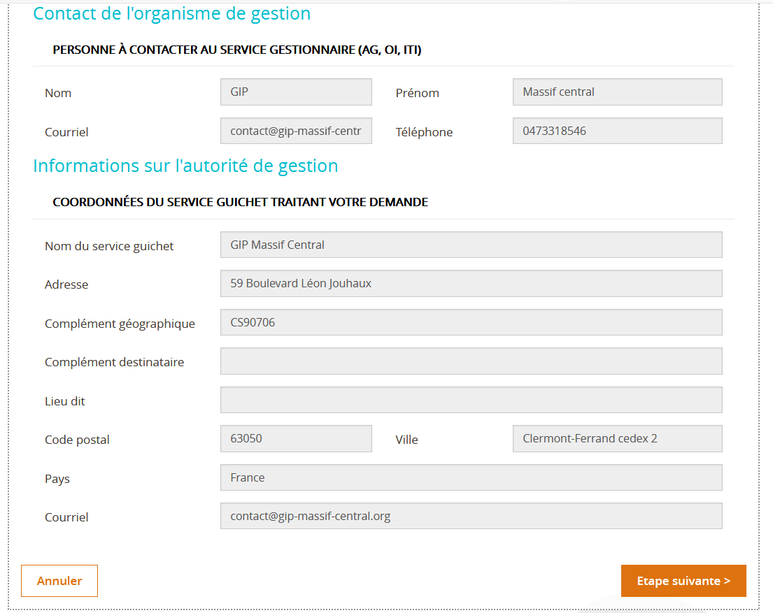

Etape 1 : Informations concernant le(s) porteur(s)
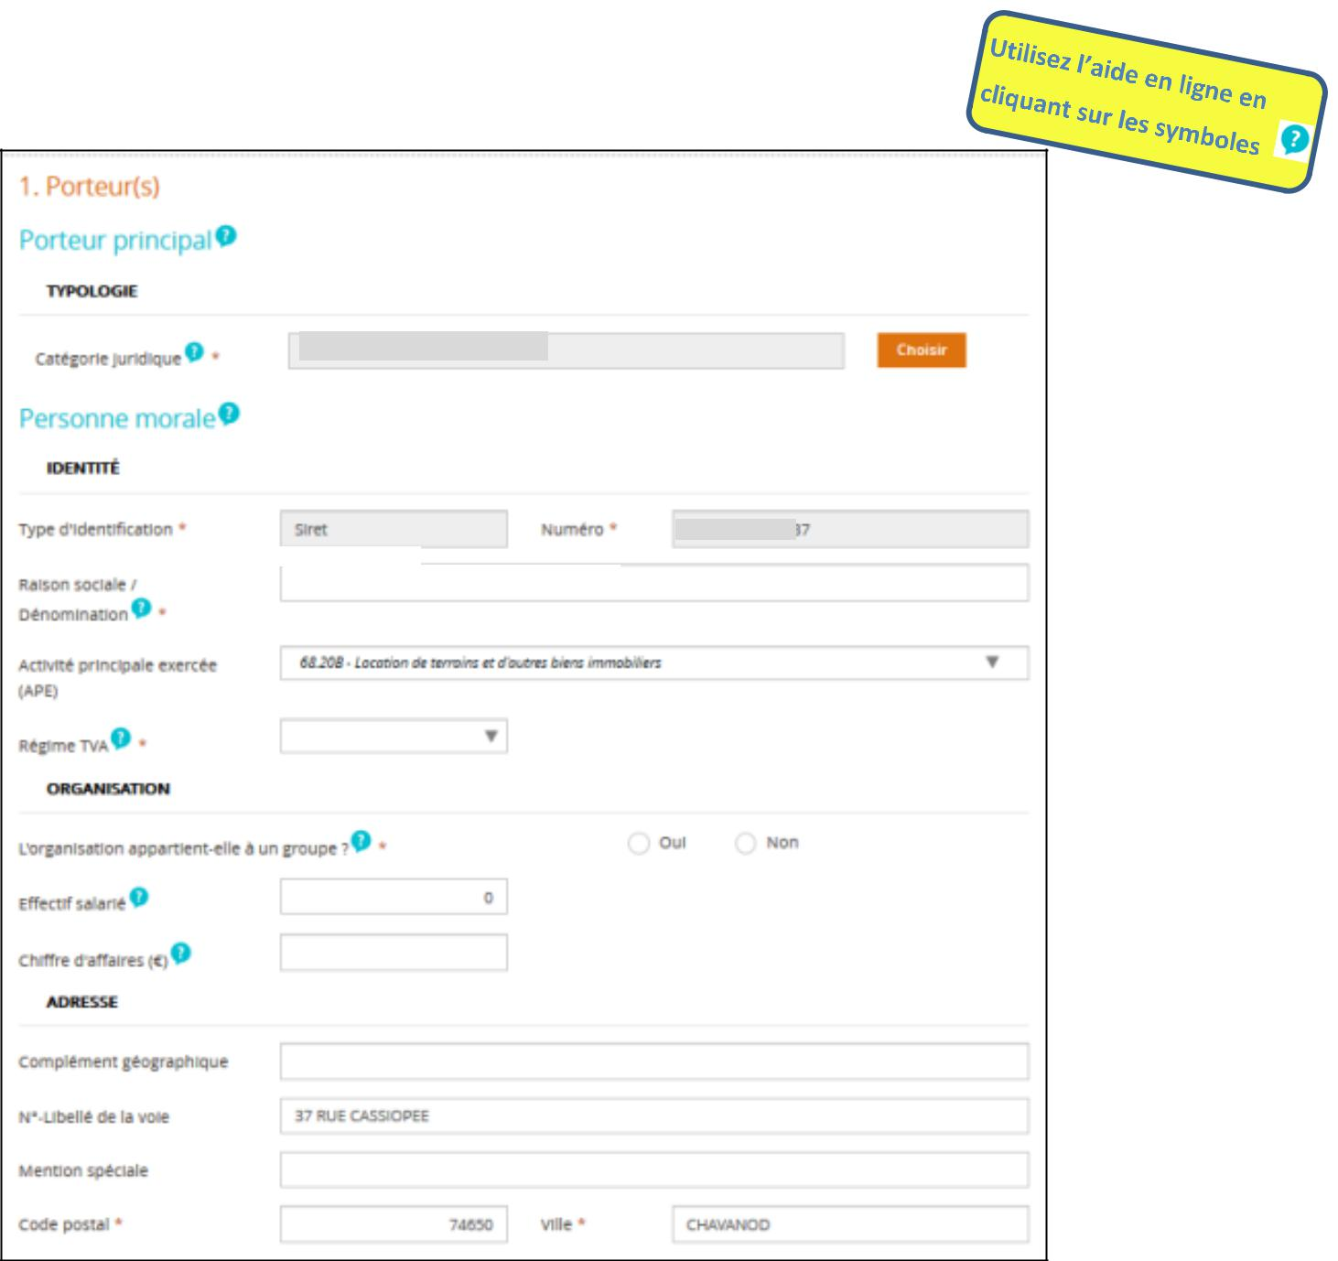

1.1 Cas général - Porteur du projet

Renseignez les différents éléments demandés.
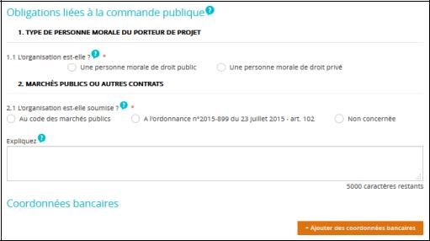

1.2 Cas particulier - Autre(s) porteur(s) concerné(s)

A renseigner uniquement dans le cas d’une Opération collaborative : dans ce schéma, vous devez rattacher l’ensemble des partenaires (via le bouton « Rattacher un autre porteur ») et de leurs dépenses à la demande de subvention (Etape 4 : Plan de financement).

Si vous êtes plusieurs partenaires sur un même projet, mais que chaque partenaire dépose une demande de subvention, vous ne devez pas rattacher vos partenaires, mais indiquer leur nom sous Partenariat.

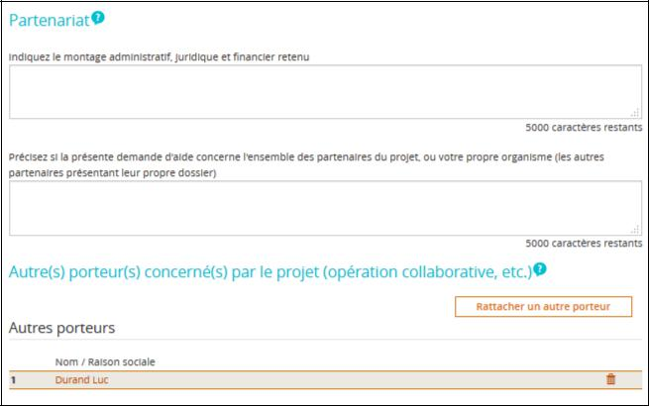

Cliquez sur « Rattacher un autre porteur » si vous êtes concerné et renseignez les informations concernant les porteurs :
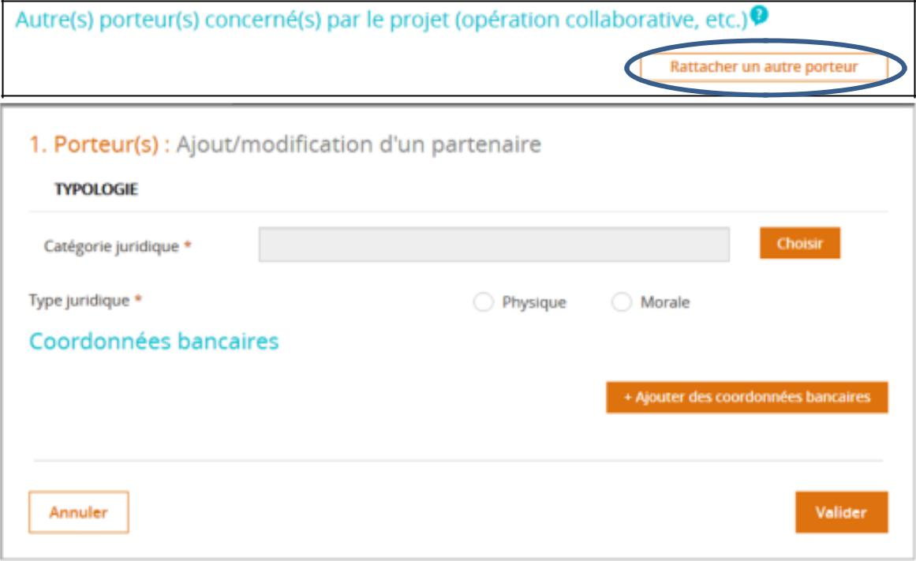

Etape 2 : Identification des contact(s)

Indiquez les principaux contacts liés au projet : représentant légal de l’organisation (obligatoire), référent administratif du projet, et autre(s) contact(s) si besoin.

Si le contact affiché n’est pas le représentant légal et/ou le référent administratif :

- cliquez sur + Ajoutez un contact, renseignez les informations puis sélectionnez le bouton radio « Rep » pour indiquer que le contact est le représentant légal de l’opération.

indique que contact est le représentant légal

- cliquez sur + Ajoutez un contact, renseignez les informations puis sélectionnez le bouton radio « Réf » pour indiquer que le contact est le référent de l’opération.

indique que contact est le référent de l’opération

Remarque : un contact peut être à la fois contact Rep et Ref avec les deux boutons activés.

xxx
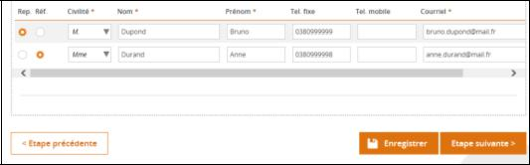

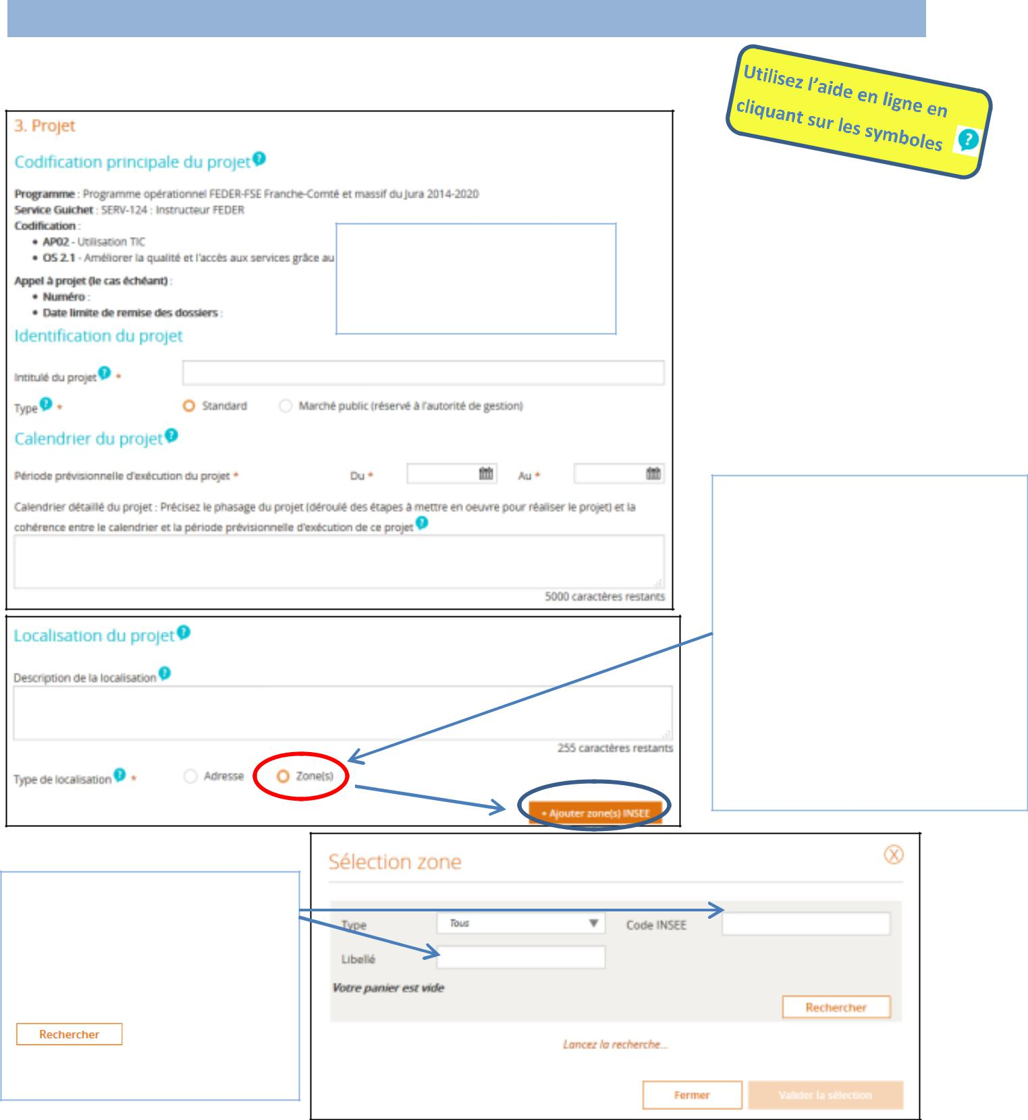
Etape 3 : Projet

Renseignez les différents éléments demandés.

Rappel des informations

concernant le programme

opérationnel sélectionné

Choisir « Zone personnalisée » dans la liste sous Type, saisir le code INSEE « 1650 » ou « Massif central » sous Libellé puis cliquer sur
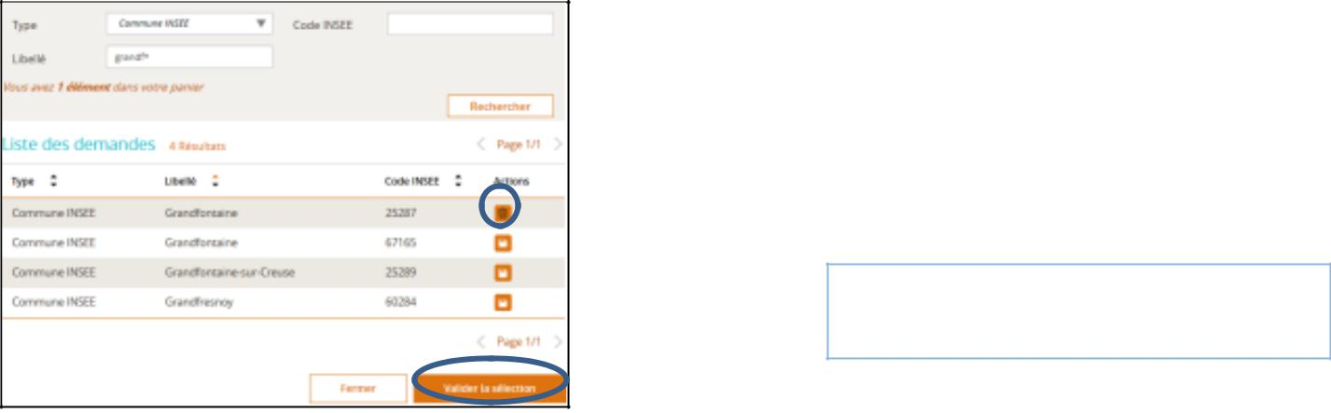

Localisation du projet

Cliquez sur « Zone(s) » Sélectionnez la zone Massif central en cliquant sur « Ajouter zone(s) INSEE ».

Dans le champ, « Description de la localisation », la mention « Zone d’impact du projet : Massif central » est complétée par défaut
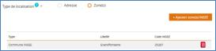

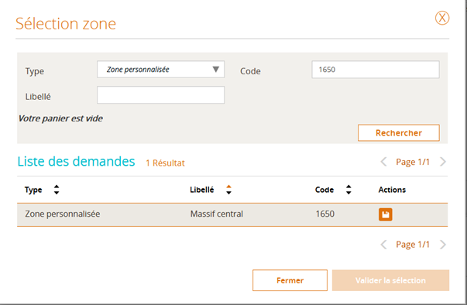

Après validation

Page de résultats sur une recherche de type « Massif central »

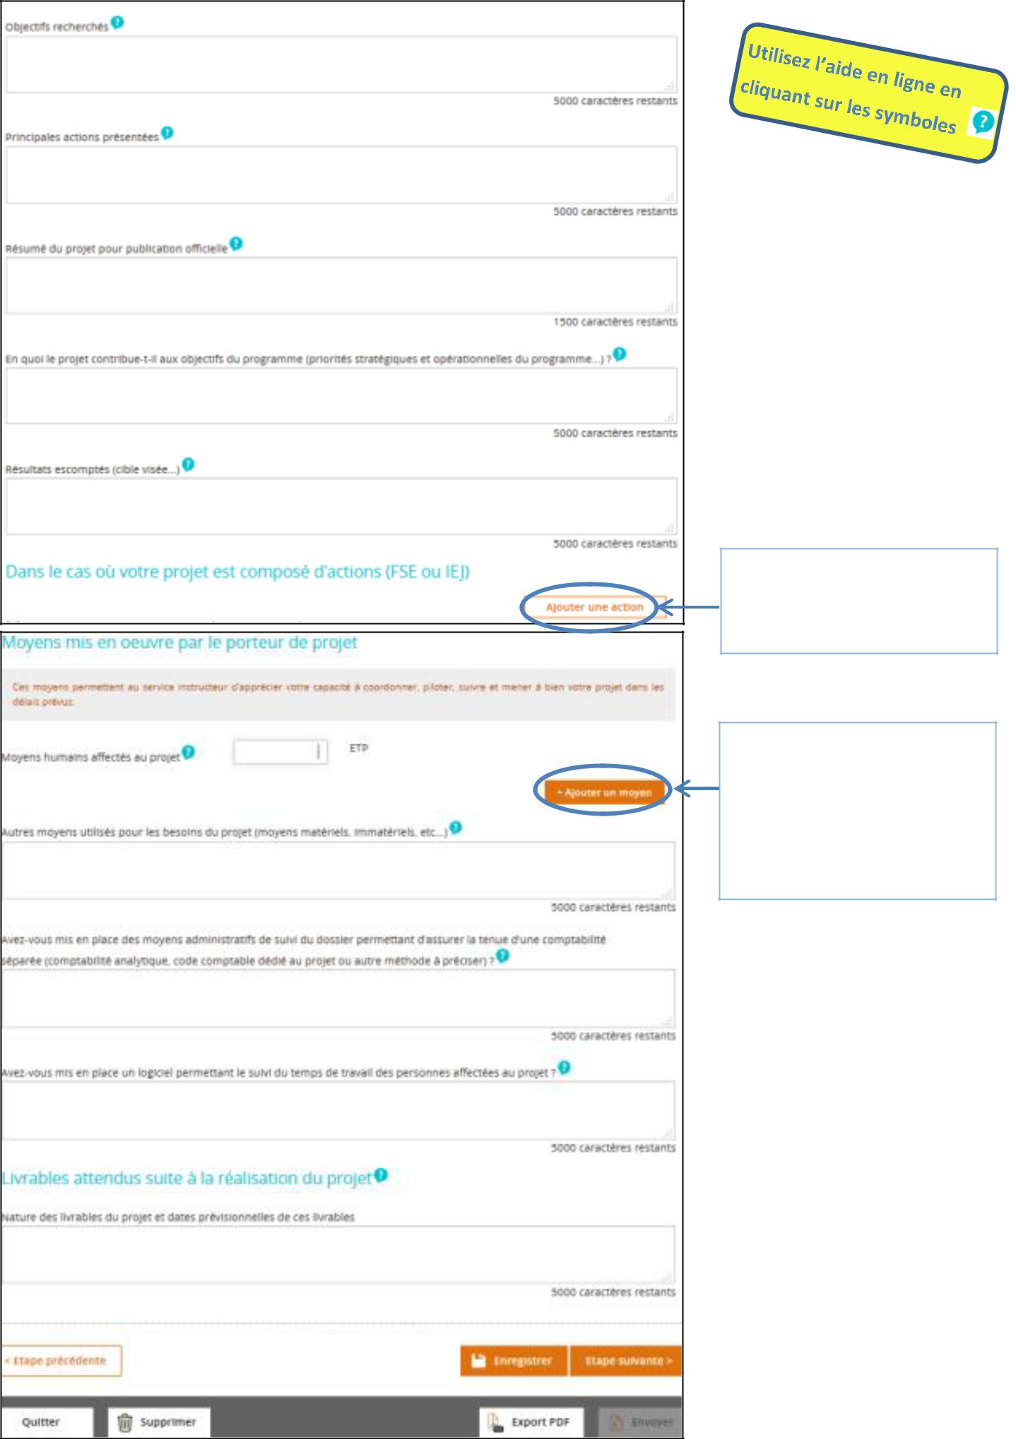

Pour le FSE uniquement, ne concerne pas le POI Massif central

Cliquez sur ce bouton pour préciser la fonction et le temps de travail prévisionnel des personnes affectées au projet.

Etape 4 : Plan de financement

4.1 Les dépenses

Liste des catégories de dépenses à sélectionner
Catégorie de dépense  (E-Synergie) | Description et précisions (se reporter à l’annexe 1 – Plan de financement)
Autres dépenses (à spécifier) | Utilisation à éviter. Consulter le service instructeur en cas de besoin.
Dépenses d’amortissement | Ne pas utiliser. Dépense inéligible au POI FEDER Massif central
Dépenses de communication de l’opération | Ne pas utiliser. Dépenses à prendre en compte comme Dépenses de prestations externes de service
Dépenses de déplacement, de restauration, d’hébergement | Uniquement pour les associations :  Concerne les frais de déplacement des personnes impliquées directement dans la mise en œuvre du projet et valorisées dans le poste de dépenses « Dépenses de personnel ».  Des justificatifs (ordre de mission, convocation, compte-rendu de réunion, factures et tickets, état liquidatif prouvant le remboursement à l’agent…) devront être fournis au moment du paiement.  En cas de remboursement des frais sous forme de forfait, vous devez le signaler au service instructeur.
Dépenses de fonctionnement | Ne pas utiliser. Prise en compte au niveau des Dépenses indirectes sous forme de coûts simplifiés
Dépenses de personnel | Correspond aux dépenses de personnel directement supportées par le bénéficiaire pour les personnes directement affectées à la réalisation de l’opération. Les dépenses de personnel comprennent :  - les salaires,  - les charges liées (cotisations salariales et patronales),  - les traitements accessoires prévus aux conventions collectives ou au contrat de travail.  En ce qui concerne les contrats aidés, seule la part salariale libre de toute aide est éligible. La taxe sur les salaires n’est pas éligible  Une mise à disposition payante de personnel, en provenance d’une autre structure, doit intégrer aux dépenses de personnel de la structure  Inscrire le montant global des dépenses de personnel : le détail figurera dans l’annexe 1-Plan de financement, onglet « Frais de personnel »
Dépenses de prestations externes de service | Concerne les prestations nécessaires à la mise en œuvre de l’opération.  Si la prestation couvre également des dépenses inéligibles à l’aide européenne, indiquer seulement les dépenses concernant directement le projet.
Dépenses d’investissement matériel et immatériel | Concerne les dépenses d’investissement matériel et immatériel directement liées à l’opération.  L’investissement réalisé ne doit pas servir à autre chose qu’au projet soutenu.  Matériel d’occasion : éligible sous conditions (2ème main uniquement, facture originale nécessaire et attestation du vendeur que le matériel n’a pas été acquis avec des financements publics).  Les acquisitions foncières et immobilières (AAP Biodiversité uniquement) doivent figurer dans ce poste de dépenses.
Dépenses en nature | Les apports en nature, telles que la fourniture à titre gracieux de biens ou services, constituent des dépenses éligibles il peut s’agir de :  - Bénévolat  - ◦Mise à disposition de personnel à titre gratuit  - ◦Apport de services (activités professionnelles, de recherche, …)  - ◦Prêt de matériel / locaux  Les apports en nature sont présentés en équilibre en dépenses et en ressources dans le plan de financement de l’opération  Attention : en ressources, les apports en nature provenant d’une structure publique seront pris en compte dans le cumul d’aides publiques
Dépenses indirectes sous forme de coûts simplifiés | Les dépenses indirectes sont l’ensemble des coûts qui ne peuvent pas être rattachés directement à l’action. Ils ne sont donc pas « individualisables » et ni directement imputables à l’action (par exemple, frais de téléphone, d’électricité, fluides, frais liés aux bâtiments administratifs, personnel administratif, frais postaux, carburants…).  Ces dépenses sont calculées par l’application d’un forfait de 15% des dépenses directes de personnel.
Dépenses liées aux échanges électroniques | Ne pas utiliser
Dépenses liées aux participants | Ne pas utiliser

Pour plus d’informations, merci de vous reporter au Guide du Porteur de projets (onglet Dépenses), ou de contacter le GIP Massif central

Création du tableau des dépenses

La saisie du tableau de dépenses s’effectue en 3 étapes :

- Sélection du mode de saisie de l’échéancier
- Sélection d’une catégorie de dépenses puis saisie d’un poste de dépenses
  - (facultatif) Division des postes de dépenses en sous-postes de dépenses
- Téléchargement des pièces justificatives concernant certains postes de dépenses
Durée du projet > 1 an :
Choisir
Echéancier par poste de dépense (ventilation annuelle des montants sous chaque poste de dépenses)

Ou

Echéancier du coût total (Ventilation annuelle du coût du projet)

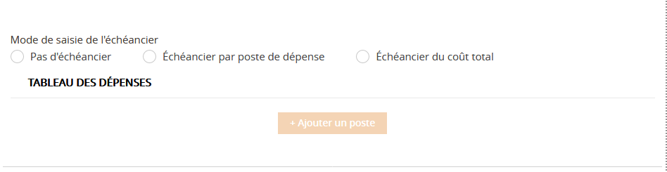
Durée du projet < 1 an :
cocher « pas d’échéancier »
1
Voir liste en page précédente
2

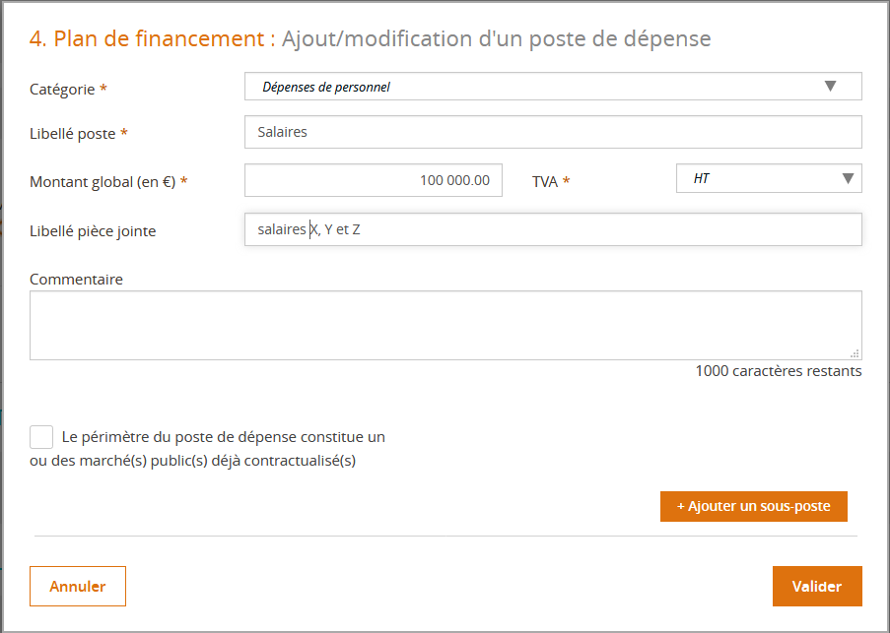
2.1. Ajoutez des postes de dépense pour saisir les dépenses prévisionnelles liées à votre projet
Cocher cette case uniquement si le marché a été lancé !
Commande publique : indiquez ici l’état d’avancement de la procédure (marché à lancer, marché attribué, etc…). Le service instructeur pourra être amené à vous demander des éléments

2.1

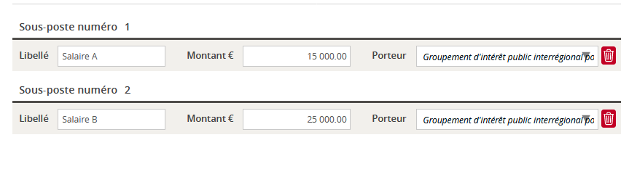
2bis. Vous pouvez détailler le contenu du poste de dépenses en ajoutant des sous-postes de dépenses pour :
Individualiser les différentes prestations, investissements, … sous une catégorie de dépenses

Et/ou

Les affecter à un bénéficiaire partenaire du projet (opération collaborative)
Porteur 2
Porteur 1

- Joignez les pièces correspondant aux catégories de dépenses sélectionnées et au libellé pièce jointe renseignée. Il est possible de télécharger tout type de fichier : docx, xlsx, odt, ods, pdf, zip) en cliquant sur « Ajouter une pièce ».

3
Voir liste des pièces à joindre
en Annexe
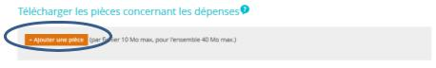

Exemple de tableau des dépenses après saisie de 3 postes de dépenses et de 2 sous-postes
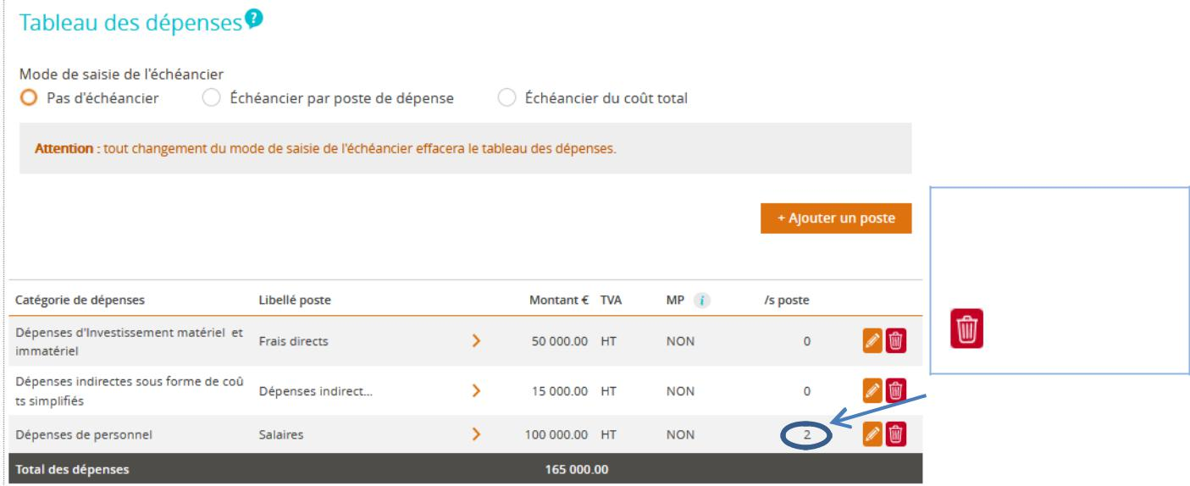

pour modifier et voir les sous-postes existants

pour supprimer

Le poste « Salaires » est ici détaillé en 2 sous-postes

4.2 Les ressources

4.2.1 Les recettes éventuelles
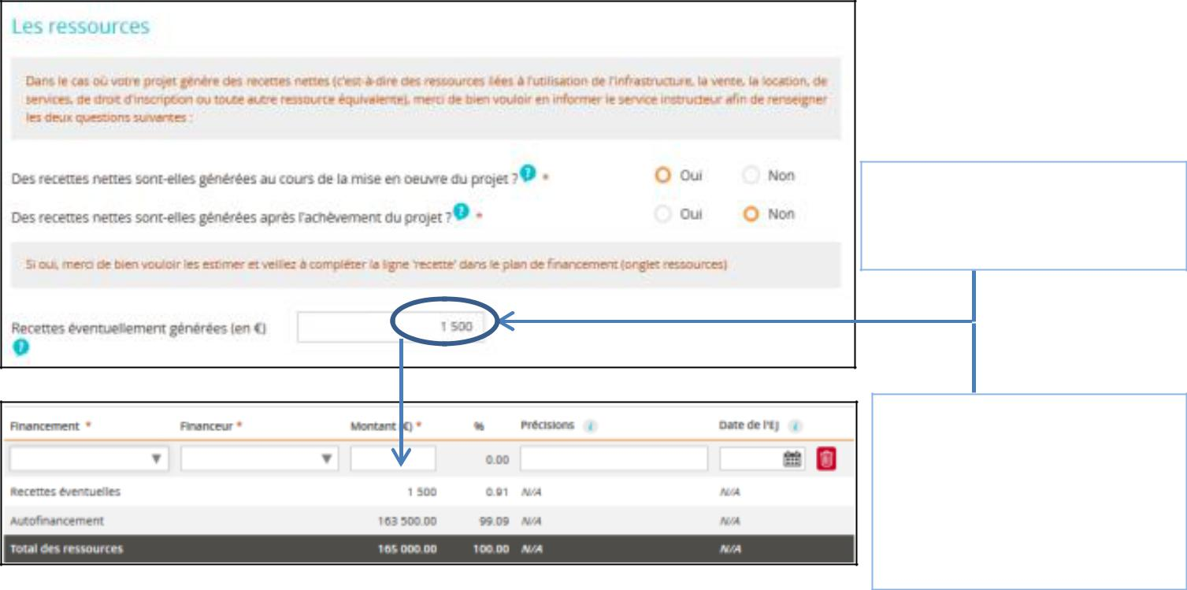

Si votre projet génère des recettes, vous devez en estimer le montant

Ce montant sera automatiquement repris dans le tableau des ressources et déduit de la part « Autofinancement »

Si vous ne savez pas comment calculer les recettes liées à votre projet, merci de vous reporter à la fiche pratique « Montagne financier » du Guide de porteur de projets, pour remplir l’annexe 5, prévue à cet effet.
Si vous ne pouvez calculer le montant de ces recettes, indiquer 1 €, afin de générer la ligne « recettes » dans le plan de financement. Le service instructeur reviendra vers vous au moment de l’instruction de votre dossier pour vous aider à calculer le montant de recettes nettes.

4.2.2 Les autres ressources (cofinanceur(s) dont UE)

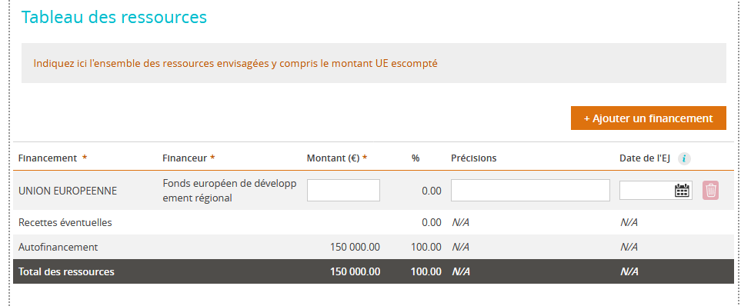
1. Ajoutez une ligne pour chaque cofinanceur dans le tableau des ressources
Le FEDER est déjà présélectionné. Le champ montant soit OBLIGATOIREMENT être complété

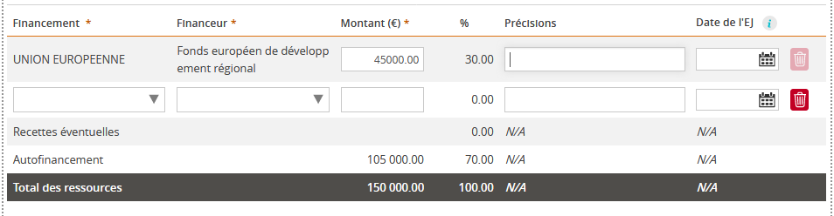

Financement | Financeur
UNION EUROPEENNE | Le fonds FEDER est déjà fléché
ETAT | Sélectionnez le Ministère concerné dans la liste de valeurs  pour le FNADT Massif central, sélectionner Services du Premier ministre
REGION | Sélectionnez la Région concernée dans la liste de valeurs
DEPARTEMENT | Sélectionnez le Département concernée dans la liste de valeurs
AUTRES PUBLICS | Si le cofinanceur n’est pas dans la liste proposée, sélectionnez MC-Autre Public » et renseignez du nom du cofinanceur dans le champ « Précisions »
PRIVE | Sélectionnez « MC-Autre Privé » et renseignez le nom du cofinanceur privé dans le champ « Précisions »
Autre partenaire récurrent | Ne pas sélectionner !

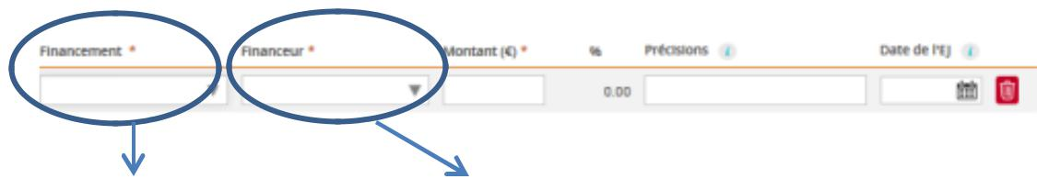
Un exemple de tableau des ressources renseigné

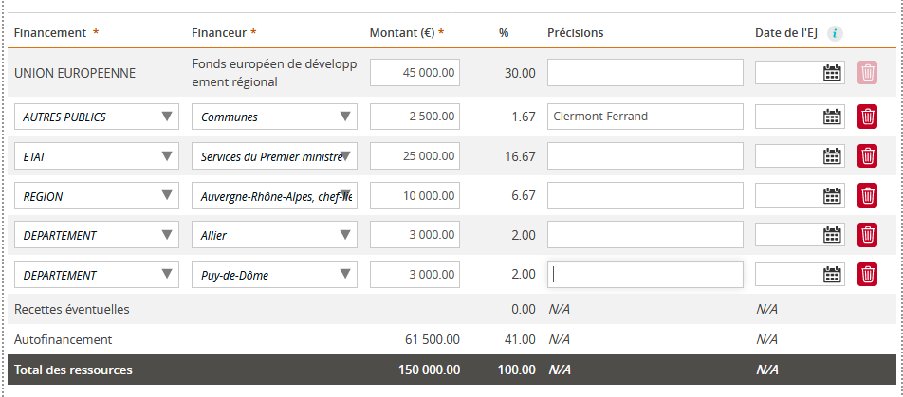
Un même « financement » peut avoir plusieurs « financeurs ». Dans ce cas, ajoutez une ligne par financeur.
EJ = engagement juridique.

Non obligatoire car cette date peut ne pas être connue le jour de la création de votre demande

Etape 5 : Les indicateurs

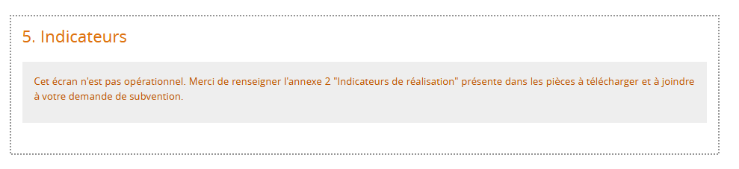

Les indicateurs qui sont demandés dans cette section sont relatifs au POI FEDER Massif central, et sont à compléter par l’autorité de gestion. De ce fait, cette section n’est pas opérationnelle. Vous pouvez passer à l’étape suivante sans en tenir compte.

Vous devez néanmoins remplir l’annexe 2 Indicateurs de réalisation présente dans les pièces à télécharger.

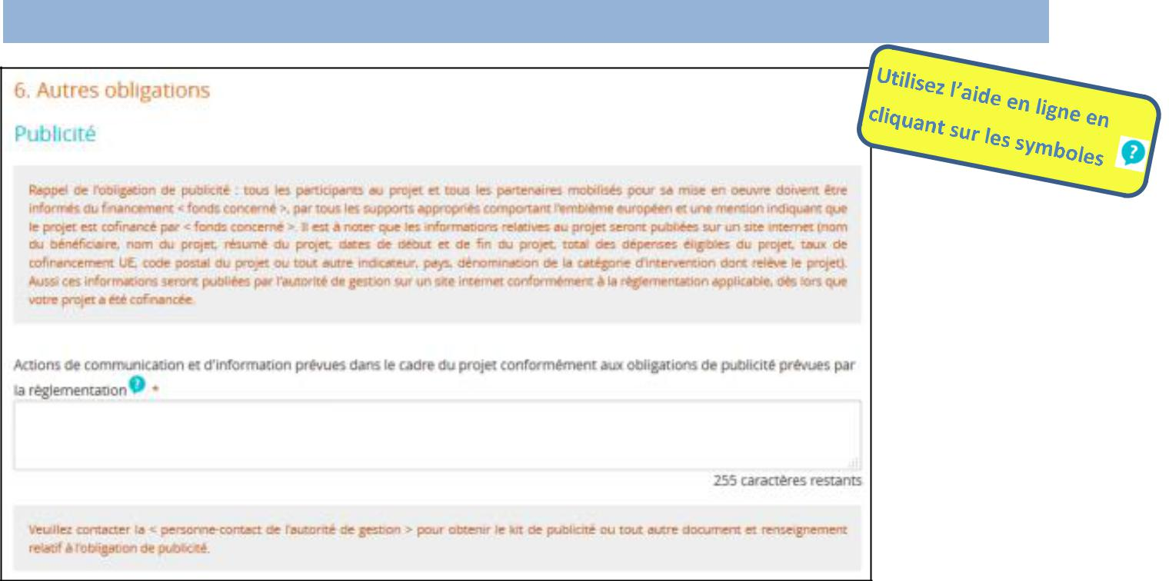
Etape 6 : Les autres obligations
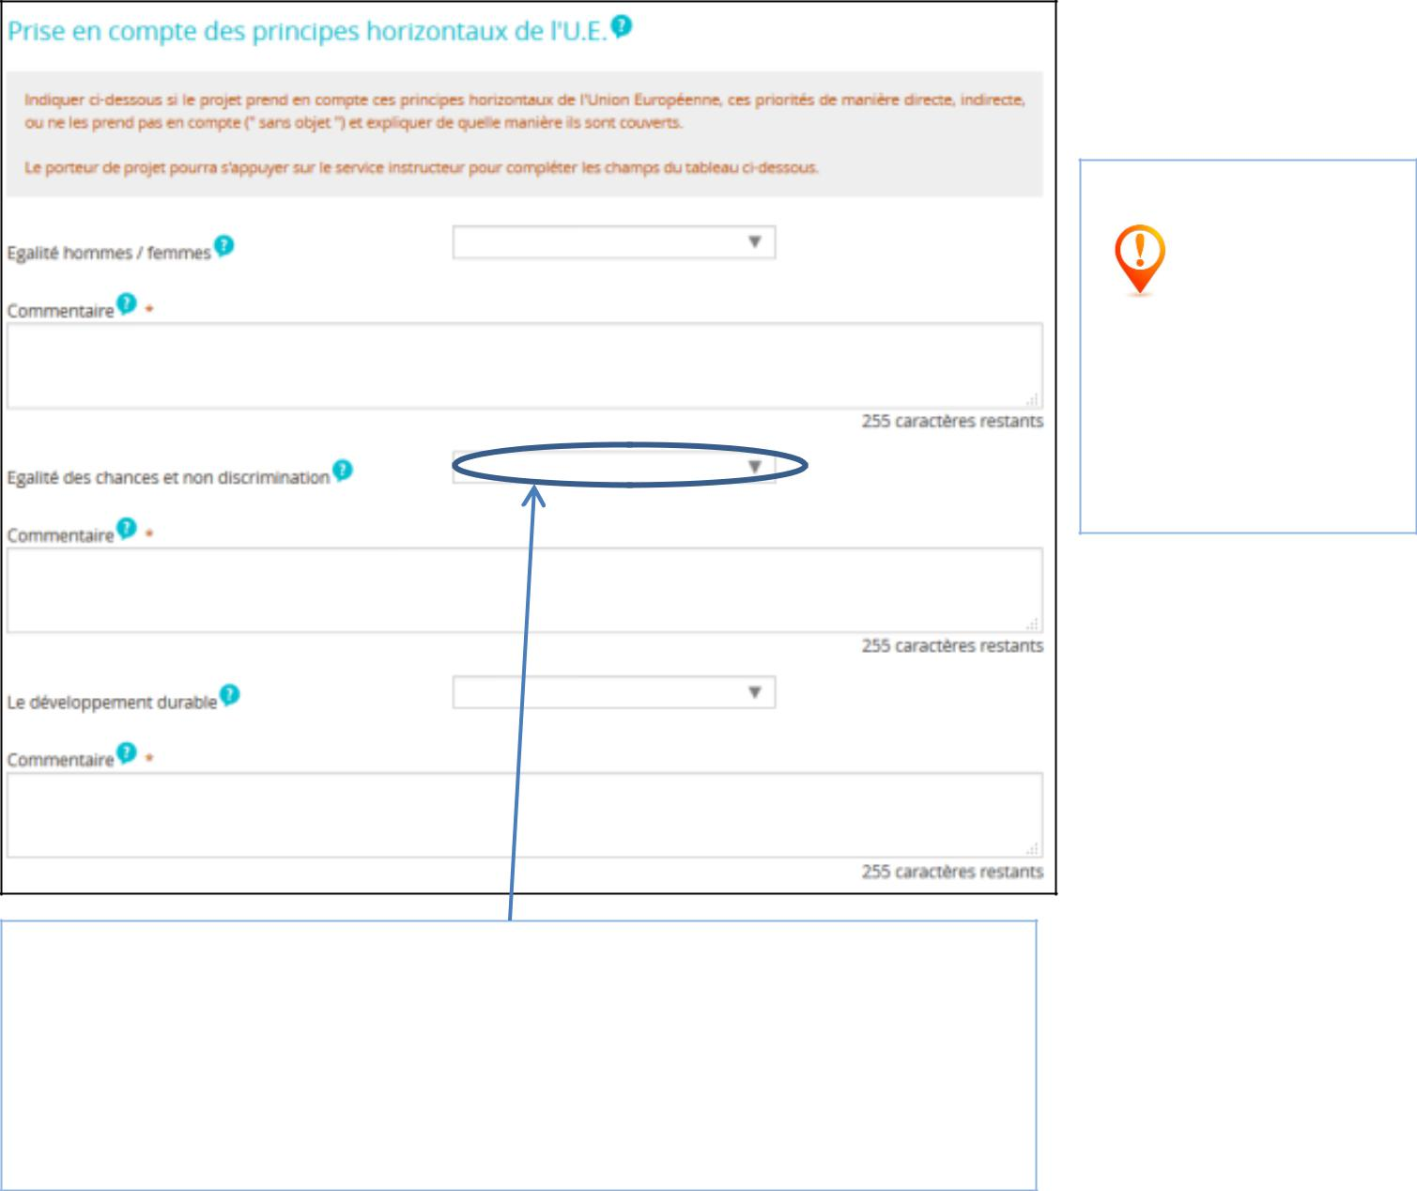

Aidez-vous |  |  | du
« Guide | sur la prise en
compte | des principes
horizontaux » |  |  | pour

remplir cette partie.

Pour chaque principe horizontal, vous devez auto-évaluer votre projet et les actions menées par votre structure pour y contribuer.

Avec le menu déroulant, sélectionnez une évaluation parmi les choix suivants uniquement : « Faible », « Moyen », « Fort » ou « Non pertinent». Ne pas sélectionner les autres critères.

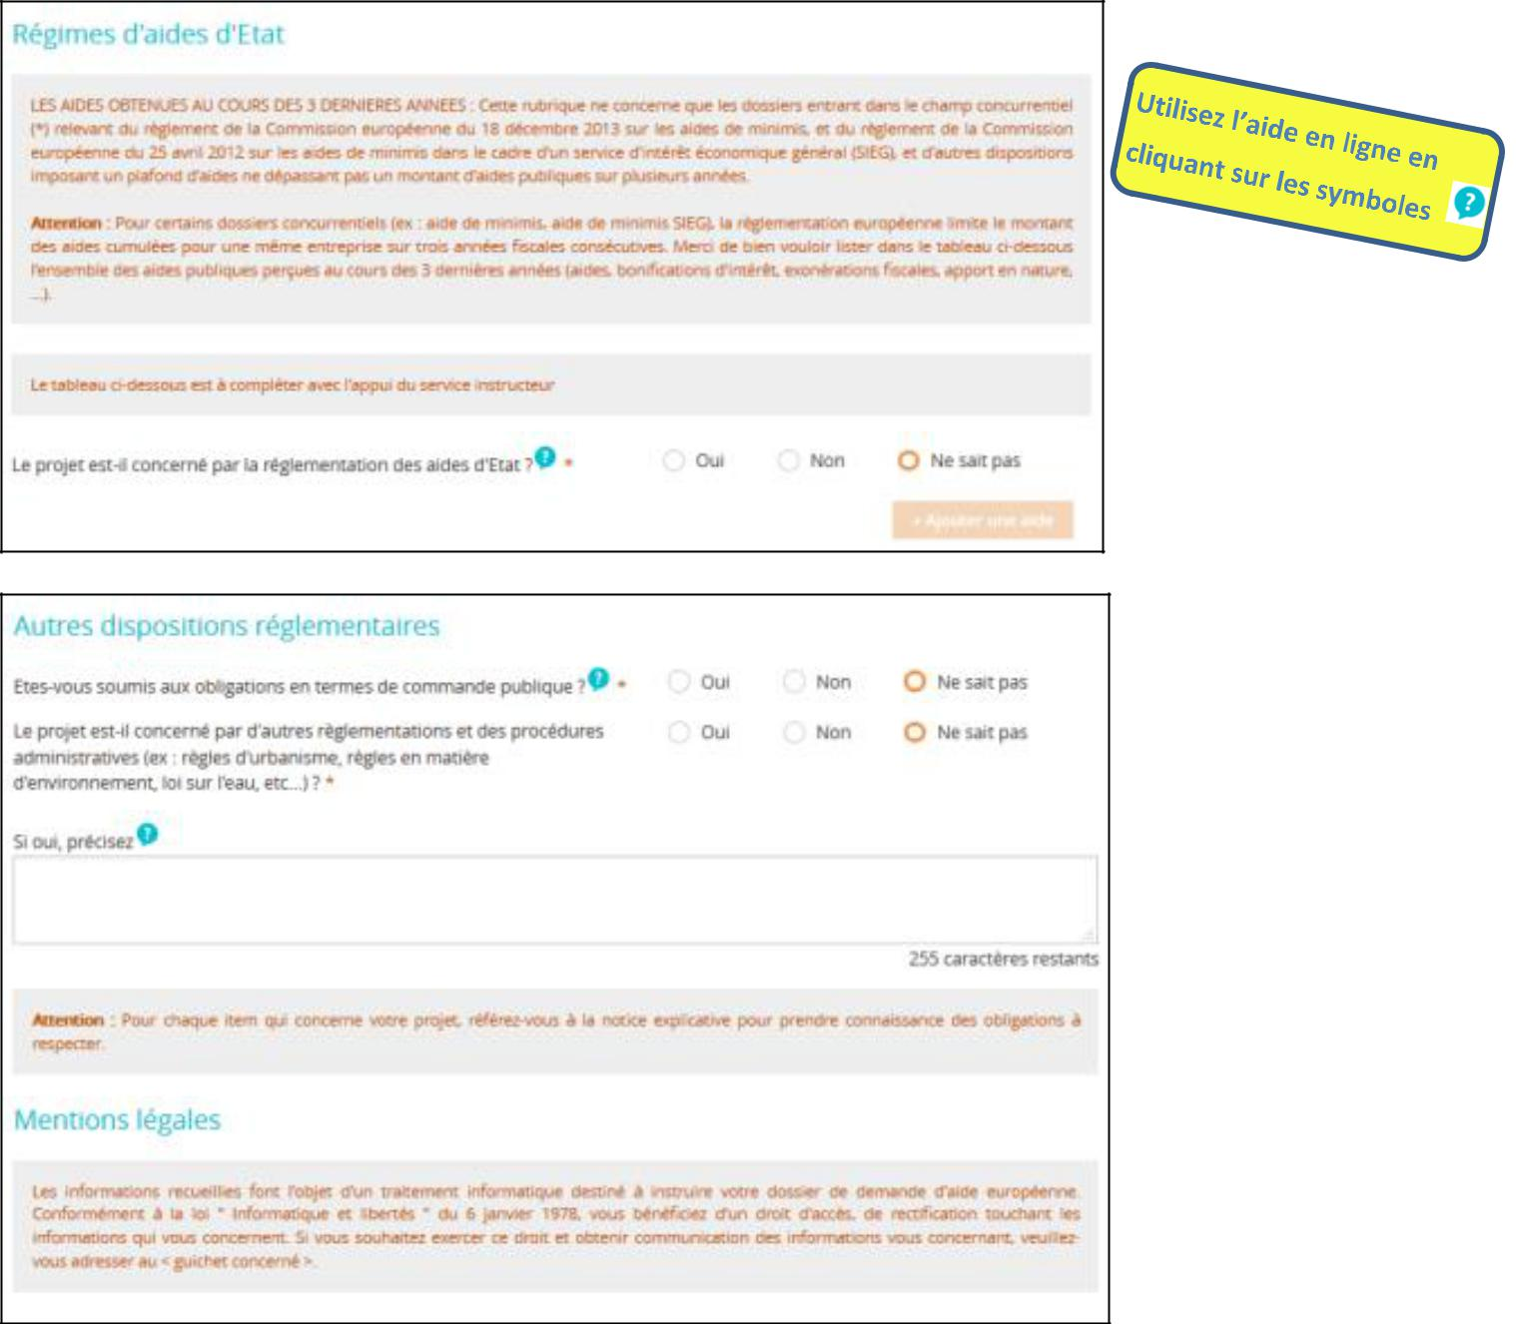

Etape 7 : Autres pièces justificatives et envoi de la demande

Les numéros ci-dessous indiquent l’ordre dans lequel il convient de procéder pour envoyer votre demande de subvention dématérialisée au service instructeur :

- Cliquez sur le bouton « + Ajouter une pièce » pour télécharger les pièces justificatives concernant les ressources et les pièces administratives (voir la liste des pièces à fournir en Annexe) ;

- Cochez « J’atteste sur l’honneur... » en bas à gauche dans la partie Attestation sur l’honneur ;

- Cliquez sur le bouton « Imprimer la lettre d’engagement » pour télécharger votre demande définitive. Faire dater et signer la lettre d'engagement à la fin du document par la personne habilitée à engager la structure (renouveler cette étape 2 en cas de modification de dernière minute) ;

- Scannez la lettre d'engagement signée au format PDF puis cliquez sur le bouton « + Joindre la lettre d’engagement signée » pour importer ce document dans e-Synergie ;

- Cliquez sur le bouton « Enregistrer » en bas de l'écran;

- Cliquez sur le bouton « Envoyer » en bas à droite de l'écran pour terminer l’envoi votre demande (ne pas envoyer la demande et la lettre d'engagement papier par la Poste).

Vous recevrez ensuite un accusé réception du dépôt de votre demande par mail.

L’instructeur en charge de votre dossier reviendra vers vous dès le début de son instruction et pourra vous demander des informations et/ou pièces complémentaires au sein de l’espace communication du portail.
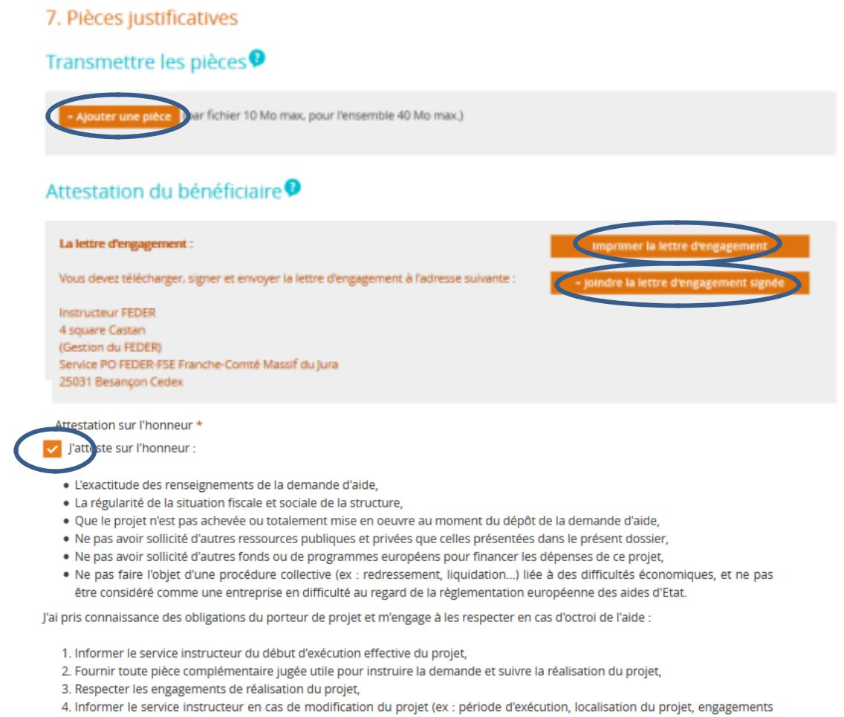

1 | voir « Liste des pièces à
 | transmettre » en Annexe

3

4

2

…

Le clic sur le bouton
5 | « Envoyer » | fige | votre
 | demande | et | ne
 | permettra6 | plus | aucune
6 | modification.

Notice d’utilisation du portail E Synergie Bourgogne-Franche-Comté – la demande d’aide – juin 2018 Page 22

ANNEXE

Liste des pièces à fournir avec votre demande d’aide

Portail E-Synergie

Les pièces à fournir à l’appui de votre demande d’aide se répartissent en plusieurs catégories :

- Pièces administratives, selon votre statut juridique (à joindre à l’étape 7)

- Pièces justificatives selon les catégories de dépenses du projet (à joindre à l’étape 4)

- Pièces justificatives selon la nature du projet (à joindre à l’étape 4)

- Pièces justificatives à fournir si certaines dépenses de votre projet sont effectuées par voie de commande publique (à joindre à l’étape 4)

NB : le service instructeur sera amené à vous demander les pièces complémentaires qui sont nécessaires à l’instruction de votre dossier en fonction de la nature de l’opération et des dépenses présentées (par exemple devis détaillés, fiches de paye et contrats de travail, pièces justifiant la mise en concurrence des fournisseurs en cas de commande publique, permis de construire, plans, autorisations réglementaires, études d’impact, bilan des actions antérieures…).

1. Pièces administratives, selon votre statut juridique

Catégorie de dépenses |  |  | Pièces à joindre à votre demande
 | ▪ Document attestant la capacité du représentant légal
 | ▪ Délégation éventuelle de signature si le signataire n’est pas le représentant légal
 | ▪
 |  | RIB/IBAN code BIC
 | ▪ | Document attestant de l'engagement de chaque co-financeur (public :
 |  | conventions / arrêtés attributifs / attestation de co-financement ; privé :
 |  | attestation de co-financement), ou si certains cofinancements ne sont pas acquis
 |  | au moment du dépôt, au minimum une attestation du demandeur certifiant qu’il
 |  | prendra à sa charge les cofinancements non acquis.
Pour tous les demandeurs | ▪ Bilan comptable et compte de résultat ou liasses fiscales des trois dernières
 |  | années. Si ces documents ne laissent pas apparaître le montant des subventions
 |  | d’exploitation publiques accordées à la structure, fournir une attestation d’un
 |  | CAC ou d’un expert-comptable précisant ce montant.
 | ▪ | Attestation de régularité fiscale et sociale fournies par les services compétents
 |  | (téléchargeables sur le site des impôts et de l’URSSAF) – attestation sur
 |  | l’honneur non acceptée
 | ▪ Si dépenses présentées TTC : Attestation sur l’honneur de non-récupération de
 |  | la TVA sur les dépenses présentées ou attestation de non-déductibilité de la TVA
 |  | ou toute autre pièce fournie par les services fiscaux compétents
 | Entreprises :
 | ▪ Extrait Kbis ou inscription au registre ou répertoire concerné
 | ▪ Présentation de l’entreprise et de l’activité
 | ▪ | Pour les entreprises appartenant à un groupe : organigramme précisant les
 |  | niveaux de participation, effectifs, chiffre d’affaire, bilan des entreprises du
 |  | groupe
 | ▪ Le cas échéant, liste des associés et des filiales, composition du capital et liens
 |  | éventuels avec d’autres personnes privées si cela n’apparaît pas dans la liasse
 |  | fiscale.
 | Associations :
 | ▪ | Statuts
Pièces spécifiques selon la | ▪ | Copie de la publication au JO ou récépissé de déclaration en préfecture
nature juridique des porteurs | ▪ | Liste des membres du Conseil d’administration détaillant les mandats des
de projet |  | membres
 | ▪ Décision approuvant l’opération et le plan de financement prévisionnel
 | Porteur de projet public :
 | ▪ | Délibération de l'organe compétent approuvant l’opération et le plan de
 |  | financement prévisionnel
 | ▪ Document justifiant de la compétence à réaliser l’opération
 | GIP :
 | ▪ | Convention constitutive
 | ▪ | Si l’aide > 23 000 € : Copie de la publication de l’arrêté d'approbation de la
 |  | convention constitutive
 | ▪ Décision approuvant l’opération et le plan de financement prévisionnel

2. Pièces justificatives à fournir selon les catégories de dépenses de votre projet

Catégorie de dépenses |  | Pièces à joindre à votre demande
 | Devis, marchés
Dépenses d’amortissement | Tableau prévisionnel d’amortissement du bien signé par le Commissaire aux comptes
 | ou l’expert comptable ou le comptable public
Dépenses de communication | Devis, marchés
 | Document détaillant le calcul pour chaque personne
Dépenses de déplacement, de | Document précisant les règles internes à la structure pour les remboursements de frais
restauration, d’hébergement
 | de déplacement (et notamment en cas d’utilisation d’un forfait)
 | Annexe « calcul des frais de personnel » complétée (pour le FEDER / pour le FSE)
 | Bulletins de salaire : le dernier bulletin de salaire disponible ou une simulation de
 | bulletin de salaire dans le cas d’une création de poste
 | Lettres de mission / contrats de travail / fiches de poste :
 | ▪ | Pour le personnel dont le temps de travail est seulement en partie consacré à
 |  | l’opération : lettre de mission précisant le nombre d’heures consacrées au
Dépenses de personnel |  | projet et signée par la personne et son supérieur hiérarchique (modèle de
 |  | lettre de mission FEDER / lettre de mission FSE)
 | ▪
 |  | Pour le personnel dont le temps de travail est totalement |  |  |  |  |  |  |  | consacré |  |  | à
 |  | l’opération: fiche de poste ou lettre de mission ou contrat de travail indiquant
 |  | le lien avec l’opération (missions, période d’affectation) + si non précisé dans
 |  | ces documents, document indiquant le nombre d’heures travaillées par an et
 |  | par ETP dans la structure (ex : 35h/semaine = 1607 h travaillées/an)
 | ▪ Création de poste : projets des justificatifs indiqués ci-dessus.
Dépenses de prestations | Devis, marchés
externes de service
Dépenses d’investissement | Pour tous les investissements (cas général) :
 | Devis, marchés, projets de contrats ou tous autres documents, datés et comportant
matériel et immatériel
 | l’indication de l’organisme qui les a établis, permettant d’apprécier le montant de la
 | dépense ; et
 | ▪ | s’il y a lieu, l’estimation du coût de fonctionnement |  |  |  |  |  |  | éventuel |  |  |  | de
 |  | l’investissement après sa mise en service ;
 | ▪ S’il y a lieu les conditions particulières de réalisation et la justification de son
 |  | caractère fonctionnel. S’il s’agit d’une tranche ou d’une phase, leur intégration
 |  | dans le projet dans son ensemble avec indication du déroulement de celui-ci ;
 | Acquisitions immobilières (terrain bâti ou non bâti):
 | ▪ Note précisant la situation et la destination du terrain ou de l’immeuble, son prix,
 | les besoins auxquels répondra la construction ou l’aménagement prévu, sauf si ces
 | éléments sont détaillés dans le dossier de demande ;
 | ▪ Le titre de propriété si l’acquisition du terrain est déjà réalisée, à défaut la
 | promesse d’achat si l’acquisition n’est pas encore réalisée ;
 | ▪ En cas d’achat de bâtiment, une attestation selon laquelle le porteur de projet
 | déclare que le bâtiment n’a pas fait l’objet au cours des dix dernières années d’une
 | subvention nationale ou européenne ;
 | ▪ Les plans (plan de situation, plan cadastral) ;
 | ▪ Une certification d’un expert qualifié indépendant / d’un organisme officiel agréé
 | certifiant la valeur et/ou confirmant que le prix d’achat n’est pas supérieur à la
 | valeur marchande ;

 |  | Travaux :
 |  | ▪ Note précisant la situation juridique des terrains et immeubles et établissant que le
 |  | demandeur a ou aura la libre disposition de ceux-ci , sauf si ces éléments sont
 |  | détaillés dans le dossier de demande ;
 |  | ▪ le programme détaillé des travaux ;
 |  | ▪ le devis estimatif et descriptif des travaux, le dossier d’avant-projet définitif ou le
Dépenses d’investissement |  | dossier de projet ;
matériel et immatériel (…/…)
 |  | ▪ Les plans (plans de situation, plan cadastral, plan de masse des travaux) ;
 |  | ▪ Le cas échéant, le permis de construire (nécessaire pour les paiements), à défaut
 |  | l’attestation de dépôt de permis de construire
 |  | Achat de matériel :
 |  | ▪ Note indiquant l’utilisation prévue du matériel, la justification de l’amélioration s’il
 |  | s’agit d’un renouvellement , sauf si ces éléments sont détaillés dans le dossier de
 |  | demande ;
 |  | ▪ Crédit bail : indication de la valeur marchande, projet de contrat de crédit-bail
 |  | indiquant les coordonnées bancaires du bailleur.
 |  | NB : le contrat de crédit-bail signé et la facture d’achat du matériel devront être
 |  | fournis avant la programmation du dossier en comité de programmation. Le nouvel
 |  | échéancier intégrant l’aide devra être transmis rapidement après programmation.
 |  | ▪ Matériel d’occasion : attestation selon laquelle le vendeur déclare que le matériel
 |  | n’a pas été acquis au moyen d’une subvention européenne au cours des 5
 |  | dernières années
 |  | Document indiquant le détail des contributions en nature (nom du contributeur, son
 |  | statut public/privé, la nature et le montant de la contribution en détaillant le calcul
 |  | effectué).
 |  | Mise à disposition de personnel :
 |  | ▪ convention de mise à disposition
 |  | ▪ bulletin de salaire et lettres de mission / contrats de travail / fiches de poste (voir
 |  | rubrique « dépenses de personnel » ci-dessus
 |  | Apports de terrain et biens immeubles :
Dépenses en nature |  | ▪ attestation d’affectation du bien à l’opération
 |  | ▪ certificat d’un expert indépendant / d’un organisme officiel agréé indiquant la
 |  | valeur de la contribution
 |  | Fourniture de services, biens d’équipement, matériaux, mise à disposition de locaux :
 |  | ▪ document permettant de justifier la valeur de la contribution et son adéquation
 |  | avec les prix du marché
 |  | Bénévolat :
 |  | ▪ documents comptables ou pièces probantes
 |  | ▪ attestation détaillant la nature du service et la période d’activité du bénévole, ainsi
 |  | que la valeur du travail calculée sur la base du SMIC horaire
Dépenses indirectes sous |  | Aucune pièce n’est à fournir, le calcul se basant sur les autres postes de dépenses (frais
 |  | de personnel, dépenses directes hors prestation).
forme de coûts simplifiés

- Pièces justificatives à fournir selon la nature de votre projet Programme opérationnel Bourgogne FEDER-FSE 2014-2020 :

Cas particuliers |  |  |  |  | Pièces à joindre à votre demande
 | ▪ Prédiagnostic énergétique si existant, sinon celui-ci doit être réalisé dans le cadre de
 |  | l’étude de faisabilité
OS 3.1 PO B : | ▪ Etude de faisabilité par un bureau d’études et tous les éléments permettant
 |  | d’apprécier la faisabilité technique et économique du projet
Investissements Energies
 | ▪ Plan d’implantation prévisionnelle des équipements
renouvelables
 | ▪ Lettre d’engagement justifiant la programmation de la réalisation des travaux portant
 |  | sur les investissements en matière d’économie d’énergie présentant un temps de
 |  | retour inférieur à 2 ans détaillés dans le prédiagnostic ou l’étude de faisabilité
 | ▪ Permis de construire et description détaillée du projet
 | ▪ Plan de situation, plan cadastral, plan de masse des travaux
 | ▪ Note de calcul thermique réglementaire (pour neuf, simulation thermique
 |  | dynamique)
 | ▪ Si changement de combustible, étude de choix énergétique
 | ▪ Les pièces de marchés (voir §4 page suivante) ainsi que le dossier de consultation des
 |  | entreprises et les DPGF
OS 3.2 PO B | ▪ Détail financier des différents lots de travaux
 | ▪ Note justificative de mandat SIEG complétée et signée, ainsi que les annexes
OS 5.1 PO B :
 |  | associées :
Réhabilitation énergétique
 |  | ▪ Convention APL / logements concernés par l’opération bénéficiaire
du bâti
 |  | ▪ Tableur Excel « absence de surcompensation SIEG » dûment rempli, daté et
 |  |  |  | signé, accompagné d’attestations sur l’honneur indiquant le montant de CEE et
 |  |  |  | dégrèvement TFPB datées et signées par le porteur, le cas échéant
 |  | ▪ Agrément de l’OHLM bénéficiaire du FEDER (pour les ESH privées), sauf si déjà
 |  |  | transmis auparavant
 |  | ▪ Convention d’utilité sociale (CUS) de l’OHLM, sauf si déjà transmis auparavant
 |  | ▪ PV ou rapport du dernier contrôle officiel de l’OHLM, sauf si déjà transmis
 |  |  | auparavant

Pièces à joindre

- Pièces justificatives à fournir si certaines dépenses de votre projet sont effectuées par voie de commande publique

Commande publique

Si vous êtes soumis aux règles de commande publique (Ordonnance n°2015-899), il convient de transmettre au service instructeur les documents imposés par la législation en fonction de votre qualité (collectivité territoriale, organisme de recherche, association…), du montant de votre marché (> 25 000€HT, > 90 000€HT…) et de la procédure correspondante (procédure adaptée, appel d’offres ouvert, procédure…). Vous devez être en mesure de prouver la transparence de votre procédure de consultation, le respect de l'égalité de traitement des candidats et démontrer que la sélection de l'offre s'est faite dans des conditions non discriminantes.

- Délibération autorisant l'autorité à recourir à une procédure de marchés publics, à passer le marché ou délégation de signature d'ordre général

- Avis d’appel public à la concurrence (JOUE, BOAMP, JAL, publication sur le profil d'acheteur…) et preuve de sa publication

- Règlement de la Consultation, Cahier des Clauses Particulières, Cahier des Clauses Administratives Particulières, Cahier des Clauses Techniques Particulières
- Rapport d’analyse des offres

- Acte(s) d’Engagement(s) signé(s) ou documents équivalents
▪ Lettre de notification au prestataire retenu
- PV de la commission d'appels d'offre retraçant l’ouverture des plis et le jugement des offres

- Rapport de présentation de la procédure de passation de marchés

- Avis d'attribution publié

- Lettres de rejet des candidatures et offres non retenues

- Le cas échéant les avenant(s). En cas d’avenant(s) après la décision, le service instructeur vérifiera au moment du solde de votre opération l’absence de bouleversement de l’économie du marché ou de modification de son objet.

Il convient de transmettre avec votre dossier les documents imposés par la législation en fonction de votre qualité (collectivité territoriale, organisme de recherche, association…), du montant de votre marché (en dessous des seuils, supérieur à 25 000€HT, supérieur à 90 000€HT…) et de la procédure correspondante (procédure adaptée, appel d’offres ouvert, procédure…).

D’autres pièces peuvent être demandées par le service instructeur en fonction de la procédure de commande publique utilisée.

